Тема 4. Оказание первой помощи при травмах, ранениях и поражения, прочих состояниях

4.4. Травмы шеи

Травмы шеи могут представлять непосредственную опасность для жизни в том случае, если имеется повреждение крупных сосудов, особенно сонных артерий. Для того, чтобы предупредить смерть пострадавшего, необходимо сразу после обнаружения кровотечения произвести его остановку.

Достаточно серьезной травмой является повреждение шейного отдела позвоночника, которое может развиться, например, при дорожно-транспортном происшествии (при ударе сзади или наезде на препятствие может возникнуть так называемая «хлыстовая» травма, приводящая к повреждению шейных позвонков вследствие резкого разгибания или резкого сгибания шеи), падении с высоты, нырянии, падении тяжелого предмета на голову и т.д. При травме шейного отдела позвоночника с повреждением спинного мозга пострадавший может быть в сознании, но полностью или частично обездвижен. Вывихи и переломы шейных позвонков проявляются резкой болью в области шеи. Пострадавший может поддерживать голову руками, мышцы шеи будут напряжены. Однако, столь явных признаков травмы шейного отдела позвоночника может и не быть, поэтому при оказании первой помощи необходимо ориентироваться, прежде всего, на механизм получения травмы и во всех вышеописанных случаях относиться к пострадавшему как к потенциально травмированному.

При оказании первой помощи следует помнить, что смещение поврежденных шейных позвонков может привести к повреждению спинного мозга с развитием паралича, а также к другим тяжелым последствиям, вплоть до остановки дыхания и кровообращения. Необходимо исключить дополнительную травму и возможность повреждения спинного мозга при извлечении и перемещении пострадавшего. Для этого необходимо вручную поддерживать голову в положении, ограничивающем движение, дожидаясь прибытия скорой медицинской помощи.

При экстренном извлечении пострадавшего необходимо использовать фиксацию шеи рукой (рисунок 63).

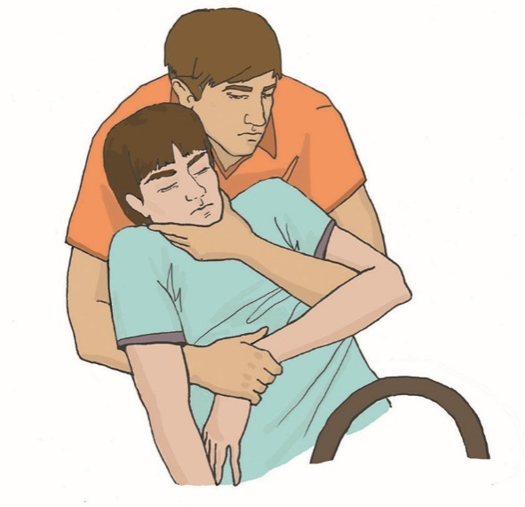

Рисунок 63

При перемещении пострадавшего необходимо фиксировать его голову и шею вручную предплечьями (рисунок 64).

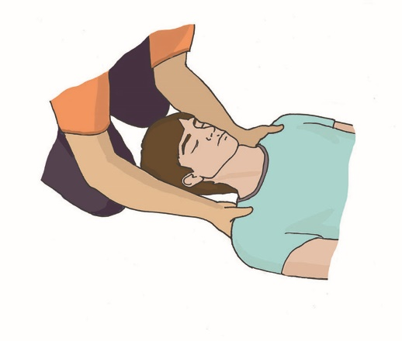

Рисунок 64

В качестве подручных средств для ограничения подвижности шейного отдела позвоночника могут быть использованы элементы одежды (куртка, свитер и т.п.), которые оборачивают вокруг шеи, предотвращая сдавление мягких тканей и органов шеи, но добиваясь того, чтобы края импровизированного воротника туго подпирали голову. Надо помнить, что подобное импровизированное обездвиживание не обеспечивает надежной фиксации головы и шеи.

При наличии в оснащении табельных устройств для фиксации шейного отдела позвоночника (шейные воротники, шейные шины) необходимо использовать их в соответствии с их инструкциями по применению. Подобные устройства накладываются вдвоем, при этом один из участников оказания первой помощи фиксирует голову и шею пострадавшего своими руками. Помощник располагает заднюю часть воротника на задней поверхности шеи пострадавшего (рисунок 65), после этого загибает переднюю часть вперед и фиксирует (способ фиксации определяется конструкцией воротника) (рисунок 66).



Рисунок 65 Рисунок 66

|  |
| --- |
| **Это важно!**  **Не рекомендуется** перемещать пострадавшего с подозрением на травму шеи без фиксации головы и шеи. |